MINISTARSTVO ZNANOSTI I OBRAZOVANJA
Preporuke za organizaciju rada u razrednoj nastavi i upute za vrednovanje i ocjenjivanje u mješovitom modelu nastave
Objavljeno: 30. travnja 2020.
Najraniji rok primjene: 11. svibnja 2020.
Uvod
Na temelju zaključka Vlade Republike Hrvatske od 23. travnja 2020. plan je otvoriti škole za razrednu nastavu za određene skupine učenika i uz primjenu preporuka Hrvatskog zavoda za javno zdravstvo (HZJZ). Naime, u trenutku kad se obnavljaju gospodarske aktivnosti očekuje se da će roditelji početi raditi izvan kuće pa je u skladu s time potrebno uspostavljati određene funkcije odgojno-obrazovnog sustava. Omogućiti djeci i učenicima povratak u dječje vrtiće i škole, i time im omogućiti nastavak uobičajenog obrazovnog procesa, također je jedan vid oporavljanja situacije u kojoj smo se našli. Dodatno, za učenike je korisno da se vrate u školu, ako je to epidemiološki prihvatljivo, zato što je kvalitetu nastave lakše osigurati u školama, a i socijalizacija je važan aspekt učenikova odgoja i obrazovanja. I dalje je najvažniji cilj briga o cjelovitom razvoju i dobrobiti djeteta.
HZJZ objavio je Upute za sprječavanje i suzbijanje epidemije COVID-19 za ustanove ranog i predškolskog odgoja i obrazovanja te osnovnoškolske ustanove u kojima je osigurana mogućnost zbrinjavanje djece rane i predškolske dobi te učenika koji pohađaju razrednu nastavu (u daljnjem tekstu Upute HZJZ-a). U Uputama HZJZ-a nije predviđeno da učenici i učitelji nose maske niti rukavice, ali se predviđa rad u malim skupinama koje u pravilu nisu veće od 10 sudionika i one se maksimalno distanciraju od drugih skupina u školi. U istome su dokumentu dane vrlo detaljne upute o radu i uvjetima koji trebaju biti osigurani, stoga se ove Preporuke ne mogu razmatrati odvojeno od toga dokumenta.
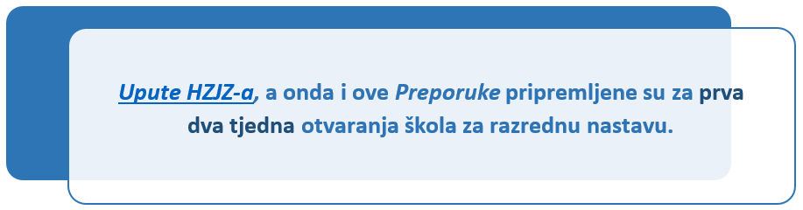
Tijekom prva dva tjedana nastave u školi i odgojno-obrazovnog rada u dječjim vrtićima pratit će se proces i napraviti njegova evaluacija s pedagoškog, ali i epidemijskog stajališta te će se nakon tog perioda izraditi promjena uvjeta ako bude potrebno. Sukladno epidemiološkoj situaciji, bit će dane nove upute ili će se produžiti trajanje postojećih. U postavljenu grupu koja će početi s radom najranije 11. svibnja ne može se naknadno uvrstiti još jedno dijete, odnosno učenik, a ako je to izvedivo – ni učitelj. Odvajanje jedne grupe od druge, ključno je za osiguravanje sigurnosti učenika.
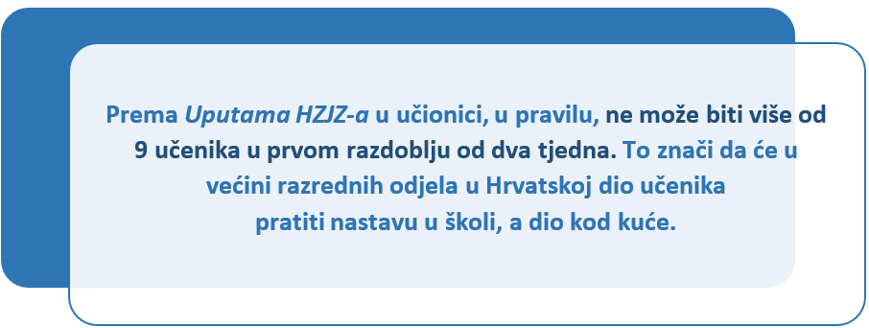
Napomena: U Republici Hrvatskoj je 916 matičnih osnovnih škola u kojima se izvodi razredna nastava (od kojih je 116 u Gradu Zagrebu), uz te škole vezano je 1149 područnih škola. U razrednoj nastavi ukupno su 9 903 razredna odjela. U prosjeku je 13,5 učenika po razrednom odjelu, a u školi je u prosjeku 11 razrednih odjela razredne nastave. Prosječna škola ima 3 razredna odjela po godištu. U Gradu Zagrebu u prosjeku je 20 učenika u jednom razrednom odjelu.

Organizacija nastave u mješovitom modelu
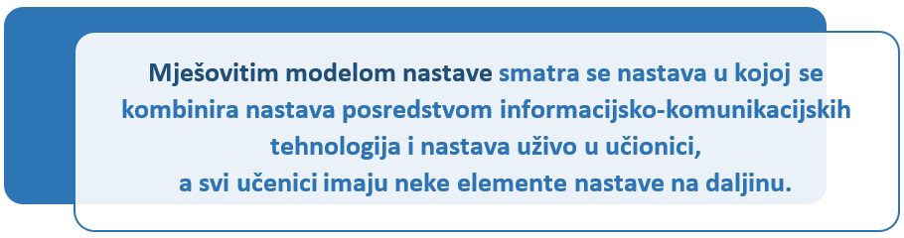
Za vrijeme epidemije za učenike razredne nastave provodit će se poučavanje dijelom kao oblik nastave koju učenici pohađaju u školi, ali u promijenjenim uvjetima u odnosu na redovitu nastavu, a dijelom kao nastava na daljinu. Roditelji učenika imat će mogućnost izbora sukladno Uputi HZJZ da njihova djeca kompletnu nastavu prate putem nastave na daljinu.
U razrednoj nastavi u redovitom programu rade učitelji razredne nastave te učitelji stranog jezika i Vjeronauka, ali ponegdje i Informatike, Tjelesne i zdravstvene kulture te Glazbene kulture. Pored toga, u osnovnim školama radi i oko 2600 stručnih suradnika (pedagozi, psiholozi, knjižničari, edukatori-rehabilitatori, socijalni pedagozi, logopedi i sl.). Svi navedeni profili zaposlenika trebaju sudjelovati u mješovitom modelu nastave na daljinu.
Paralelno s nastavom u školama, i dalje će se održavati nastava na daljinu čija je podloga Škola na Trećem zajedno s radnim materijalima – zadatcima i aktivnostima, koji su dostupni na mrežnim stranicama Škole za život.
Kako bismo omogućili kvalitetno obrazovanje svim učenicima (onima u školama i onima kod kuće) jednako usvajanje planiranih odgojno-obrazovnih ishoda, treba sinkronizirano raditi u školama i u Školi na Trećem. Takav mješoviti model nastave podrazumijeva usvajanje jednakih odgojno-obrazovnih ishoda i kod učenika u nastavi u školi i kod učenika u Školi na Trećem. Osobito treba paziti na usvajanje ključnih jezičnih, matematičkih i prirodoslovnih kompetencija, kao i na njihovo ujednačeno vrednovanje. Ovo podrazumijeva da se za Školu na Trećem popis nastavnih sadržaja i materijala objavljuje barem tri dana unaprijed.
U primjerenom obliku trebaju biti prisutni i predmeti s pretežito odgojnom komponentom. Izuzetak je nastava Tjelesne i zdravstvene kulture, prema Uputa HZJZ-a ta se nastava ne preporuča u zatvorenom prostru, ali se ne preporučaju ni intenzivne aktivnosti na otvorenom prostoru, odnosno one koje uključuju bliski fizički kontakt.

U provođenju nastavnoga procesa treba se pridržavati sljedećih pravila:
- Odgojno-obrazovni ishodi trebali bi biti usklađeni u radu u učionici s nastavom u Školi na Trećem.
- Metode poučavanja i aktivnosti za učenike mogu se razlikovati u modelu mješovite nastave za učenike u učionici i one kod kuće.
- Zadaci koje učenici dobivaju trebaju biti slični s obzirom na vrijeme potrebno za izvođenje, zahtjevnost u izradi, povezanosti s odgojno-obrazovnim ishodima.
- Domaće zadaće, uradci i zadaci trebaju biti jednaki i svi učenici ih moraju imati mogućnost predati učiteljima u izravnom kontaktu ili posredstvom roditelja i tehnologije.
- Metode vrednovanja trebaju biti ujednačene za sve učenike u mješovitom modelu nastave.
Svim učenicima treba osigurati dostupnost poučavanja, nastavnih materijala i potpore u učenju.
Učitelji pri tome upotrebljavaju materijale objavljene na Školi na Trećem, odabrane udžbenike i druge obrazovne materijale.
Prikupljanje, pregled i vrednovanje uradaka i zadataka učitelj treba redovito provoditi, i to na sličan način i prema jednakim kriterijima za sve učenike u mješovitom modelu nastave. Međutim, to ne znači da se svaki dan svakom učeniku trebaju pregledati sve zadaće, već učitelj može odlučiti kad će koji učenici predati zadaće i za koje predmete.
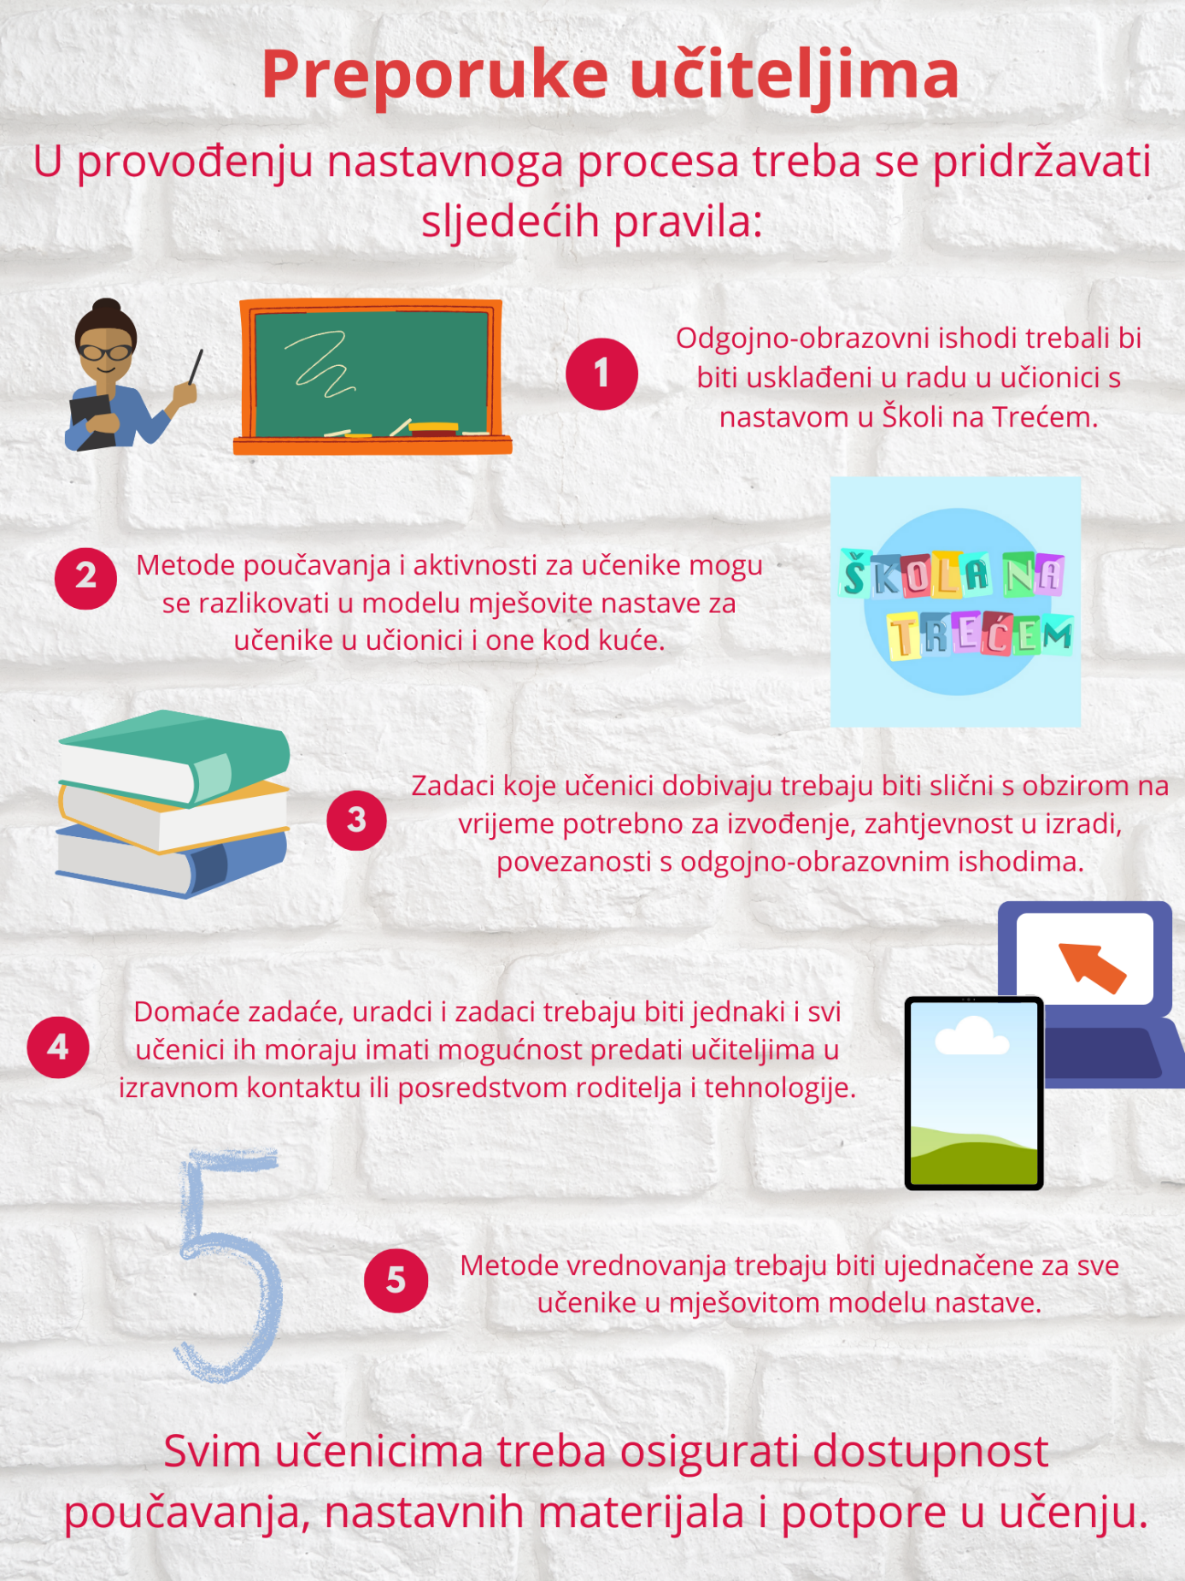
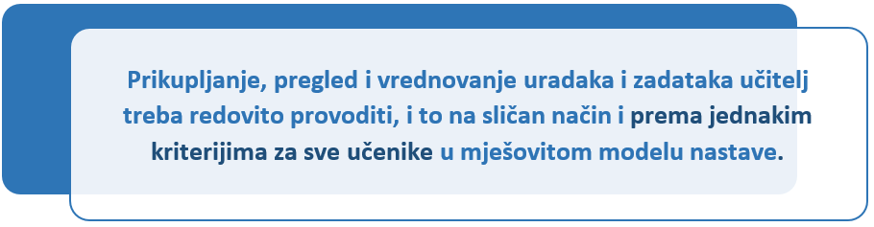
Upute za vrednovanje i ocjenjivanje
Vrednovanje u razrednoj nastavi u mješovitom modelu nastave, kao i u nastavi na daljinu, treba biti usmjereno vrednovanju kao učenje i za učenje (formativnom vrednovanju) i davanju povratnih informacija učenicima koje ih ohrabruju i potiču na istraživanje i učenje, ocjenjivanje je, pritom, u drugom planu.
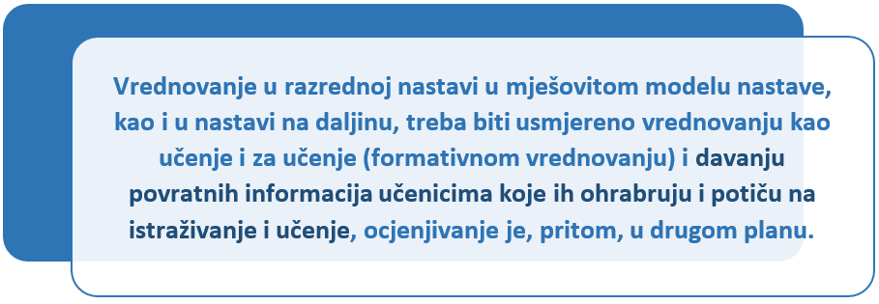
Zaključna ocjena na kraju nastavne godine temelji se na ocjenama koje su učenici dobili tijekom cijele nastavne godine, uključujući i nastavu na daljinu, odnosno nastavu koja se izvodi u mješovitom modelu.
Sve odrednice iz Uputa za vrednovanje i ocjenjivanje tijekom nastave na daljinu primjenjuju se i u mješovitom modelu. Sažetak je dan na sljedećoj shemi:
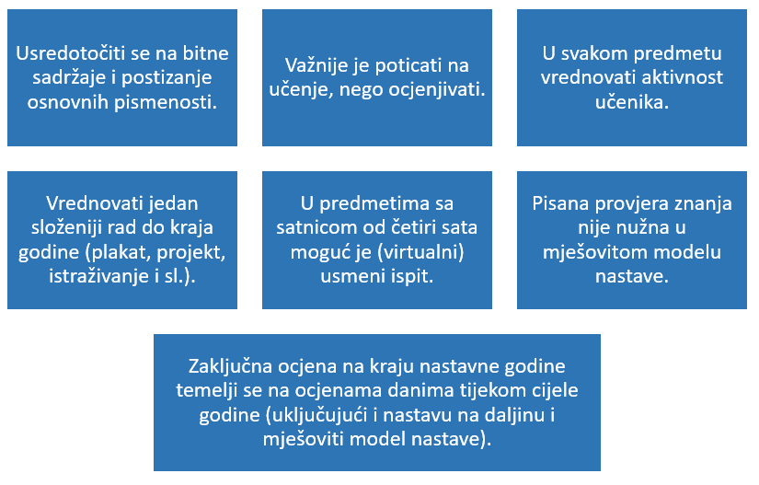
Konkretno, u gotovo svim predmetima može se vrednovati aktivnost učenika u diskusijama i domaćim zadaćama, aktivnost se može vrednovati i barem jednom ocjenom iz odgovarajućeg predmetnog područja. Nadalje, u gotovo svakom predmetu moguće je napraviti i jedan složeniji zadatak u obliku plakata, prezentacije, projekta, istraživačkog rada, kritičkog prikaza ili problemskog zadatka. Takav se rad može vrednovati rubrikom ili nekim drugim načinom koji jasno prikazuje elemente i kriterije vrednovanja. Dakle, barem dvije ocjene do kraja nastavne godine mogu dobiti svi učenici u gotovo svim predmetima u mješovitom modelu nastave bez obzira prate li nastavu kod kuće ili u školi.
Ono što treba posebno naglasiti je da sadržaji koje učitelji poučavaju i kasnije vrednuju trebaju biti usmjereni na bitno, a ne na sporedne detalje ili činjenice.
Inovativne metode vrednovanja uključuju izradu projekata, plakata, rješavanje problema, izradu e-portfolija, jednostavnije istraživačke radove, praktične radove, projekte koje učenici rade samostalno ili u suradnji s drugim učenicima i sl. Za sve te metode učenicima je potrebna učiteljeva, ali i vršnjačka potpora, kao i postupnost u njihovoj izradi koju će pratiti i povratne informacije koje će se davati učeniku na različitim stupnjevima izrade.
Prema Uputama HZJZ-a učitelj u školi s djecom provodi što je više moguće vremena na otvorenom, što znači da se dio nastave (npr. Prirode i društva, Likovne kulture, Glazbene kulture) može provoditi na školskom dvorištu, u vrtu ili parku, ali bez doticaja s drugom razrednom skupinom ili drugim osobama, pritom se ne preporuča izvođenje nastave Tjelesne i zdravstvene kulture.
Zaduženja učitelja u mješovitom obliku nastave
Prema Pravilniku o tjednim ranim obvezama učitelja i stručnih suradnika u osnovnoj školi učitelji u razrednoj nastavi imaju tjednu normu od 16 sati nastave po predmetima, 1 sat razrednog odjela, 1 sat ostalih aktivnosti s učenicima, 1 sat dopunske nastave, 1 sat dodatne nastave i 1 sat izvannastavnih aktivnosti. To je ukupno 21 sat (u trajanju od 45 minuta) neposrednog odgojno-obrazovnog rada s učenicima.
Međutim, prema Uputama HZJZ-a sve aktivnosti se trebaju odvijati u jednoj grupi s jednim učiteljem i bez fizičkog kontakta te se stoga neće izvoditi izvannastavne aktivnosti, nastava Tjelesne i zdravstvene kulture izvodit će se u smanjenom opsegu, a vjerojatno i dopunska i dodatna nastava uživo ne daje svima jednake prilike za sudjelovanje. Također i sat dodatnih aktivnosti s učenicima teško će se provoditi u ovoj fazi. Svi ti sati mogu se uvrstiti u dio nastave na daljinu, što znači da učiteljima otvara mogućnost da se 5-6 sati tjedno posveti komunikaciji s roditeljima i učenicima koji su u nastavi na daljinu (u prosjeku 1 sat dnevno).
Neke aktivnosti koje su propisane školskim kurikulumom neće se provoditi (npr. izleti, ekskurzije, školske priredbe), a ni neki godišnji poslovi (npr. natjecanja učenika).
Ostale aktivnosti do 40-satnog radnog vremena uključuju stručno-metodičko pripremanje za neposredni odgojno-obrazovni rad s učenicima u mješovitom modelu nastave, ali i vrednovanje učeničkih postignuća.
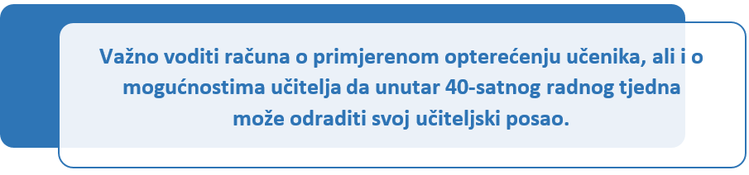
Stručni suradnici trebaju pružiti podršku učiteljima u procesu pripreme za provođenje mješovitog modela nastave, a posebno u radu s učenicima s posebnim odgojno-obrazovnim potrebama.
Broj učenika u razredu u mješovitom modelu i razredu u školi (prije 16. svibnja) ostaje jednak.
Prema Uputama HZJZ-a za jednu grupu djece brine jedan učitelj odnosno dva u slučaju produženog boravka u školi, ali bez „preklapanja“. To znači da učenici u razrednoj nastavi neće u učionicama imati nastavu za predmete koje ne predaje njihov učitelj razredne nastave (strani jezik, izborne i fakultativne predmete).
Organizacija nastave u školi
Iz Uputa HZJZ-a proizlaze sljedeće preporuke:
- Kako bi se osigurao što manji protok i doticaj učenika, razredni odjeli neće početi s nastavom u isto vrijeme. Npr. škola može napraviti intervale od 10 ili 15 minuta u kojima učenici dolaze pa bi tako učenici prvog razreda počeli između 8:00 i 8:20 ukoliko škola ima tri prva razredna odjela (A razred u 8:00; B razred u 8:20 i C razred u 8:20); učenici drugog razreda bi krenuli s nastavom između 8:20 i 8:40 ukoliko također imaju tri razredna odjela, itd. Škole u pravilu imaju više od jednog ulaza pa učenici mogu ulaziti na različite ulaze, tako se može ispoštovati Uputa HZJZ-a, a učenici bi bili u školi do 9:00. Ovo je samo primjer i svaka škola treba napraviti raspored koji je za nju primjeren. Ovakav raspored treba uskladiti i s produženim boravkom, gdje on postoji, kako bi djeca bila zbrinuta u predviđenom vremenskom rasponu.
- Razredni odjeli neće imati školske odmore u isto vrijeme nego s određenim razmakom, a u skladu s vremenom u kojem su započeli s nastavom. Mali odmor učenici mogu provesti u svojoj učionici ili izaći na školsko dvorište uz primjerenu fizičku udaljenost od drugih razrednih odjela.
- Veliki odmor na kojem se dijeli hrana također neće biti u isto vrijeme za sve razredne odjele. Preporuča se hranu odmah pripremiti za konzumaciju i podijeliti ju učenicima u učionici ili na otvorenom prostoru škole ako je to moguće.
- Izvannastavne aktivnosti ne održavaju se u školama.
- Za sve učitelje epidemiolozi HZJZ će održati webinar o Uputama HZJZ-a.
- Prvi dan nastave u školi treba započeti uputama učenicima kako se ponašati, prati ruke, održavati fizički razmak i sl.
- Isti učitelj će raditi s istim razrednim odjelom cijelo vrijeme ako je to moguće. Što znači da se predmeti koje izvode predmetni učitelji i dalje izvode u nastavi na daljinu.
- Ne preporučuje se izvođenje nastave Tjelesne i zdravstvene kulture na zatvorenom prostoru i ne preporučuju se intenzivne tjelesne aktivnosti. Dakle, broj sati nastave Tjelesne i zdravstvene kulture će biti smanjen, ali svakako treba s učenicima napraviti jednostavne vježbe razgibavanja u trajanju od 5 minuta.
- Učenici u školi u prosjeku provedu od 3 do 4 školska sata, osim onih koji su u produženom boravku.
- Nije preporučljivo da roditelji ulaze u prostor škole pa se informacije i roditeljski sastanci mogu obaviti telefonskim putem ili videopozivom.
Roditelji i škola u krugu povjerenja za učenje i dobrobit učenika
Roditelji su dužni pažljivo pročitati Upute HZJZ-a kako bi uočili koji učenici ne smiju u školu te za koje se kategorije ne preporuča dolazak u školu u ovoj fazi. Ravnatelji i učitelji trebaju biti kontaktu s roditeljima te im dati sve potrebne informacije kako bi se pravovremeno utvrdilo koji će učenici moći pohađati nastavu u školama prva dva tjedna. Ukoliko imaju dvojbi, roditelji trebaju kontaktirati nadležnog obiteljskog liječnika, a škole se mogu obratiti nadležnim epidemiološkim službama.
Ukoliko je broj učenika koji su prijavljeni za dolazak u pojedini razredni odjel prekobrojan i ne postoji mogućnost da se osposobi novi razredni odjel, ravnatelj treba postaviti prioritete prema kojima će učenici biti na nastavi u školama od 11. svibnja. Prioritet su djeca čija oba roditelja/staratelja rade izvan kuće i nemaju druge mogućnosti zbrinjavanja djece.
Roditelji su značajna karika u krugu povjerenja za učenje, ali i za podršku učeniku u općem razvoju, usvajanju vrijednosti i odgoja u cjelini. Međutim, u nastavi na daljinu te u mješovitom modelu nastave imaju posebnu ulogu, a posebice kod djece koja su u razrednoj nastavi jer trebaju usko surađivati s učiteljima i stručnim suradnicima u školi. Pritom roditelji ne mogu i ne smiju preuzeti ulogu učitelja.
Roditelji trebaju uočiti da se vrednovanje ne oslanja, kao do sada, na poznavanje sadržaja kao glavne pokazatelje znanja, već da trebaju obratiti pažnju i na druge elemente (samostalnost, kreativnost, mogućnost korištenja naučenog, timski rad…) i da računaju da će učitelji i to uzimati u obzir. Posebno je istaknuto da svi učenici trebaju u ovom razdoblju dobiti ocjenu iz aktivnosti u izvršavanju svojih obaveza, ali i da se očekuje da samostalno rade na složenijim zadacima. U tim složenijim zadacima dobro je da roditelji budu upoznati s njima, ali nikako da se angažiraju u izradi i pisanju takvih radova umjesto učenika. Jasan stav roditelja ovdje je važan za razvoj vrijednosti kod djece i na tome trebaju ustrajati, kako roditelji, tako i učitelji.
Naglasci za roditelje
- Preporuča se ostanak kod kuće djece s kroničnim bolestima (respiratornim, kardiovaskularnim, dijabetesom, malignim bolestima, imunodeficijencijama, djece s većim tjelesnim/motoričkim oštećenjima) kao i djece čiji roditelji/skrbnici ili ukućani imaju jednu od navedenih bolesti.
- Potiče se ostanak kod kuće sve djece za koju se to može osigurati skrb kod kuće, s obzirom da broj djece u vrtićima i školama može biti takav da se mjere fizičkog razmaka u tim kolektivima neće moći poštovati.
- Roditelji/skrbnici dovode i odvode djecu u škole i vrtiće tako da, ako je ikako moguće, ne ulaze u ustanovu osim u krajnjoj nuždi, već dolaze do ulaza pri čemu zadržavaju distancu od najmanje 2 metra u odnosno na druge roditelje/skrbnike i djecu.
- Učenik dolazi i odlazi iz škole sa školskom torbom, ako nije omogućeno zadržavanje torbe u školi, te svoju opremu i pribor ne dijeli s drugim učenicama.
- Ako je moguće organizirati, roditelj donosi i odnosi u dječji vrtić obilježeni ruksak s opremom isključivo petkom (posljednji radni dan u tjednu) kada dolazi po dijete.
- Roditelj/skrbnik dovodi i odvodi dijete iz ustanove na način da je u pratnji jednog djeteta uvijek jedna odrasla osoba/roditelj/skrbnik.
- Kada je god moguće, u pratnji pojedinog dijeta uvijek je ista osoba ili se izmjenjuju dvije odrasle osobe.
- Kada god je moguće, u pratnji djeteta treba biti odrasla osoba koja živi u istom kućanstvu s djetetom te upravo ona osoba koja je, u odnosu na druge osobe koje bi mogle dovoditi i odvoditi dijete, uključena u takav tip dnevnih aktivnosti da je njena mogućnost zaraze s COVID-19 najmanja.
- Kada god je moguće, u pratnji djeteta treba biti odrasla osoba koja zbog starije životne dobi (65 i više godina) ili kronične bolesti ne spada u rizičnu skupinu na obolijevanje od COVID -19.
- Kada god je moguće, djecu iz svake odgojno-obrazovne skupine dovode i odvode roditelji/skrbnici u zasebno prethodno dogovoreno vrijeme različito za svaku odgojno-obrazovnu skupine, s razmakom od najmanje 10 minuta između dvije odgojno-obrazovne skupine.
- Roditelji se ne okupljaju na ulazu.
- Roditelji/skrbnici ne dovode niti odvode djecu iz ustanova niti ulaze u vanjske prostore (dvorište, vrt, igralište) i unutarnje prostore ako imaju povišenu tjelesnu temperaturu, respiratorne simptome poput kašlja i kratkog daha ili koji su pod rizikom da su mogli biti u kontaktu s osobama pozitivnim na COVID-19 ili su pod sumnjom da bi mogli biti zaraženi s COVID-19 ili su u samoizolaciji.
- Roditelj/skrbnik potvrđuje pisanom izjavom ravnatelju ustanove prije uključivanja djeteta u ustanovu da dijete nama simptome i bolesti, odnosno da nije u riziku, te da se radi o djetetu s oba zaposlena roditelja i to da je roditelj upoznat s Uputama HZJZ-a u cjelini.
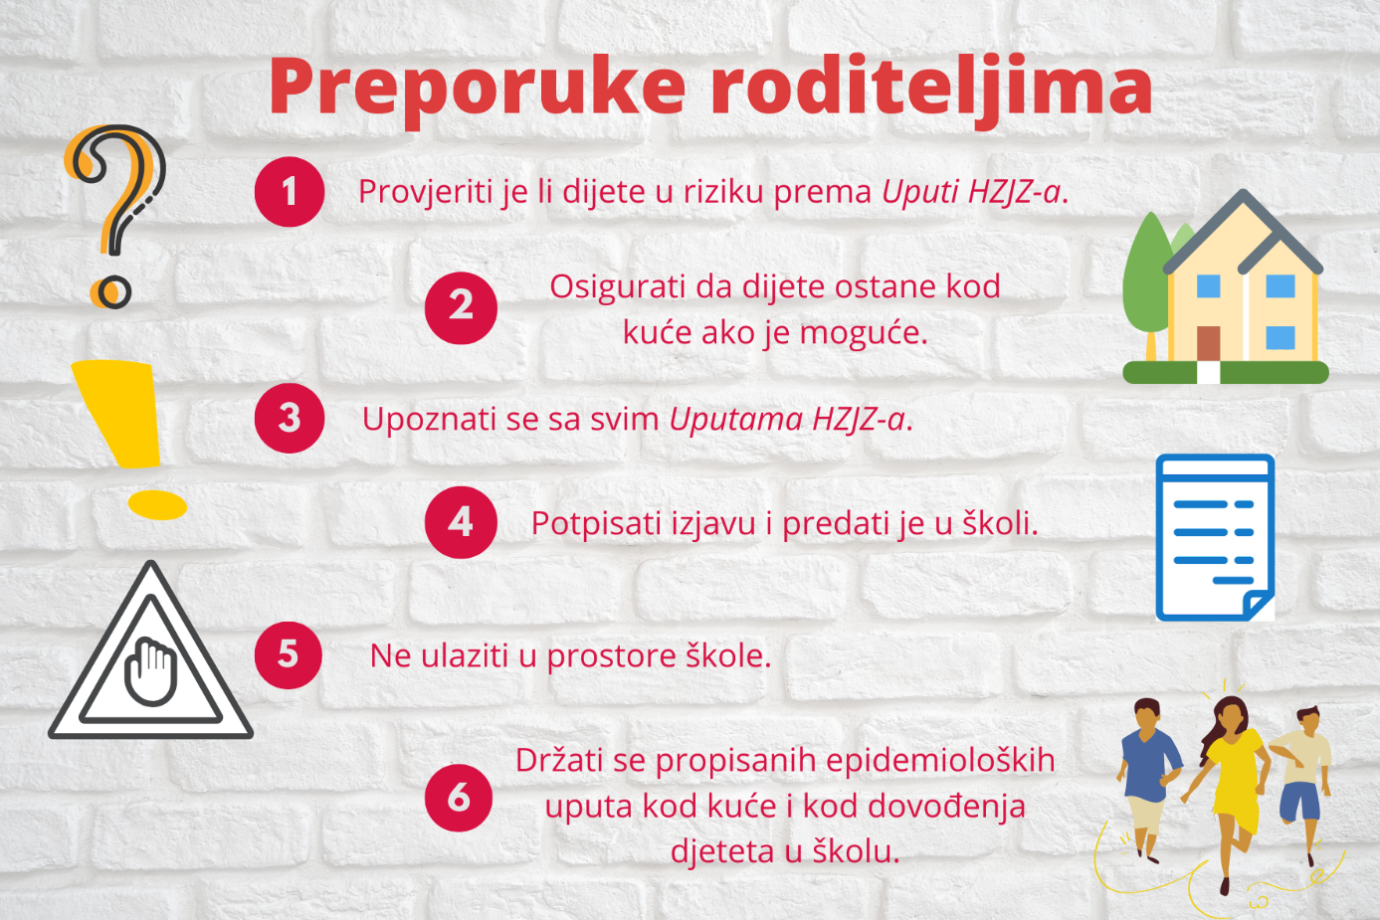
Učenici s teškoćama koji imaju pomoćnika u nastavi
Prema Pravilniku o osnovnoškolskom i srednjoškolskom odgoju i obrazovanju učenika s teškoćama u razvoju (NN 24/2015) postoji sedam skupina teškoća (oštećenja vida, oštećenja sluha, oštećenja jezično-govorne-glasovne komunikacije i specifične teškoće u učenju, oštećenja organa i organskih sustava, intelektualne teškoće, poremećaji u ponašanju i oštećenja mentalnog zdravlja, postojanje više vrsta teškoća u psihofizičkom razvoju). Kod djece kojima je prethodno osigurana podrška pomoćnika u nastavi (PUN), može se osigurati njihovo uključivanju u školu uz podršku PUN-a, isključivo ako roditelj/skrbnik nikako nije u mogućnosti organizirati ostanak djeteta kod kuće, uz izuzetak djece s bolestima/zdravstvenim stanjima koja su navedena u Uputama HZJZ-a. Preporuča se i savjetovanje s nadležnim školskim liječnikom oko specifičnih pitanja vezanih uz zdravstveno stanje i obrazovanje učenika u ovim okolnostima.
Ukoliko se učenik s teškoćama upućuje u razredni odjel, PUN se ubraja u ukupan broj osoba u odgojno-obrazovnoj skupini koja ne treba prelaziti ukupan broj preporučen u ovim uputama (do ukupno 10 djece i odraslih), a PUN se treba pridržavati svega navedenog u Uputama HZJZ-a.
Ukoliko se učenik s teškoćama ne upućuje u razredni odjel (jer nije u razrednoj nastavi), škola mu je dužna osiguravati primjerni prostor za nastavu na daljinu.
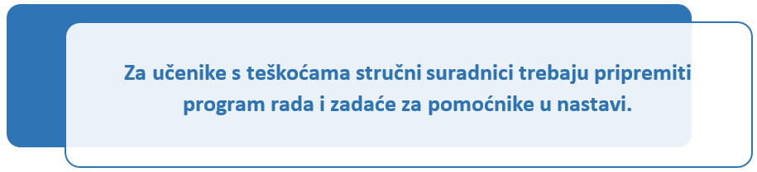
Obaveze ravnatelja
Ravnatelji temeljem ovih Preporuka, ali i Uputa HZJZ-a imaju zadaće u procesu pripreme za otvaranje škola i kod otvaranja škola.
Prije otvaranja škola | Kod otvaranja škola
Temeljem Uputa HZJZ-a i Preporuka MZO-a trebaju izraditi Provedbeni plan otvaranja škole. | Osigurati prihvat učenika na ulazima u školu prema utvrđenom rasporedu.
Održati virtualne sastanke s učiteljima i ostalim zaposlenima da se raspravi provedbeni plan i definiraju obaveze. | Na početku nastave održati edukaciju za učenike na jednostavan i prikladan način.
Uz podršku osnivača osigurati materijalne uvjete (sredstvo za pranje i održavanje i sl. prema Uputama HZJZ-a). Javiti se lokanim stožerima civilne zaštite da se školama dostave sredstva za dezinfekciju i čišćenje, ako je potrebno. | Osigurati redovito pranje ruku i osigurati redovitu nabavu sredstva za dezinfekciju i čišćenje, materijalnim sredstvima koje osigurava osnivač i preko lokalnih stožera, ako je potrebno.
Osigurati provedbu preporuka MZO-a. | Vježbati s učenicima gdje se kreću, kako se koriste odmori, dijeli hrana, izlazi na dvorište i na igrališta. Također vježbati evakuaciju u slučaju potresa.
Obvezati stručne suradnike za koordinaciju aktivnosti učenika s teškoćama, ali i drugih učenika koji pripadaju podzastupljenim i ranjivim skupinama | Osigurati da stručni suradnici rade s učiteljima i učenicima, posebno s učenicima s teškoćama, PUN-ovima, ali i da se uoče potrebe ostalih podzastupljenih i ranjivih skupina.
Obvezati učitelje i stručne suradnike da kontaktiraju roditelje kako bi se utvrdilo koji će učenici doći u školu 11. svibnja.  Roditelj potvrđuje pisanom izjavom ravnatelju ustanove prije uključivanja djeteta u ustanovu da dijete nama simptome i bolesti, odnosno da nije u riziku, te da se radi o djetetu s oba zaposlena roditelja i to da je roditelj upoznat s Uputama HZJZ u cjelini. | Osigurati provjetravanje i čišćenje prostora koje obavljaju spremači i domari.
Osigurati da svi zaposlenici, a posebno učitelji, dobiju potrebne upute i edukaciju (webinar HZJZ-a). | Provjeriti jesu li osigurana materijalna sredstva za rad, materijali za učenje i poučavanje.
Osigurati administrativno-tehničku potporu kada se škola otvori. | Voditi evidenciju o mjerenju tjelesne temperature zaposlenika (Upute HZJZ)
Poslati jasne upute roditeljima o dnevnoj rutini (npr. mjerenje tjelesne temperature svako jutro) dovođenju djece te higijenskim standardima u školama. | Redovito prikupljati podatke o stanju i po potrebi revidirati i dopuniti Provedbeni plan.
Ravnatelji će u tom procesu imati potporu Ministarstva znanosti i obrazovanja, osnivača, nacionalnog i lokalnih stožera civilne zaštite. Ministarstvo će redovito objavljivati i odgovore na često postavljana pitanja.
Usporedba s teoretskim okvirom
Prema Okviru za otvorenje škola (UNESCO, travanj, 2020.) nužno je kod ponovnog otvaranja škola voditi računa o četiri aspekta: sigurnosnom okviru, načinu učenja i poučavanja, uključivanju marginaliziranih skupina i cjeloviti razvoj učenika. U tom kontekstu mi smo svaki od ovih aspekata adresirali.
Sigurnosni okvir – Upute HZJZ-a
Učenje i poučavanje – Ove preporuke i upute uz preporuke i upute do sada objavljene na mrežnim stranicama MZO-a i Škole za život.
Uključivanje marginaliziranih skupina – omogućavanje vraćanja u škole učenika s teškoćama temeljem zahtjeva roditelja, ali i kod vraćanja učenika u škole prioritet imaju učenici razredne nastave o kojima nema tko skrbiti kod kuće jer roditelji rade.
Cjeloviti razvoj učenika – posebno naglašen u svim objavljenim uputama i preporukama MZO-a, kao i u odgovorim na često postavljana pitanja objavljenima na www.mzo.hr i www.skolazazivot.hr

Reference
Upute za sprječavanje i suzbijanje epidemije COVID-19 za ustanove ranog i predškolskog odgoja i obrazovanja te osnovnoškolske ustanove u kojima je osigurana mogućnost zbrinjavanje djece rane i predškolske dobi te učenika koji pohađaju razrednu nastavu. Hrvatski zavod za javno zdravstvo. 30. travanja 2020.
Upute za vrednovanje i ocjenjivanje tijekom nastave na daljinu, MZO, travanj 2020.
Pravilnik o tjednim radnim obavezama učitelja i stručnih suradnika u osnovnoj školi (NN, broj 34/14, 40/14, 103/14 i 102/19)
Pravilniku o osnovnoškolskom i srednjoškolskom odgoju i obrazovanju učenika s teškoćama u razvoju (NN 24/2015)
Okvir za ponovno otvaranje škola koje su sastavili UNICEF, UNESCO, World Food Programme i Svjetska banka, Framework for reopening schools. travanj, 2020.

Podijelite članak:
Najnovije

Preporuke za organizaciju rada u razrednoj nastavi i upute za vrednovanje i ocjenjivanje u mješovitom modelu nastave

Matific u Hrvatskoj – pregled rezultata

Obraćanje ministrice ravnateljima osnovnih i srednjih škola 23. 4. 2020.

Nastava na daljinu – Česta pitanja i odgovori – 22. 4. 2020.

“Šalabahteri” za nastavu na daljinu

Elementi vrednovanja i upisivanje ocjene

Tagovi
- izvješće
- virtualne učionice
Upute za vrednovanje i ocjenjivanje
Vrednovanje u razrednoj nastavi u mješovitom modelu nastave, kao i u nastavi na daljinu, treba biti usmjereno vrednovanju kao učenje i za učenje (formativnom vrednovanju) i davanju povratnih informacija učenicima koje ih ohrabruju i potiču na istraživanje i učenje, ocjenjivanje je, pritom, u drugom planu.
Zaključna ocjena na kraju nastavne godine temelji se na ocjenama koje su učenici dobili tijekom cijele nastavne godine, uključujući i nastavu na daljinu, odnosno nastavu koja se izvodi u mješovitom modelu.
Sve odrednice iz Uputa za vrednovanje i ocjenjivanje tijekom nastave na daljinu primjenjuju se i u mješovitom modelu. Sažetak je dan na sljedećoj shemi:
Konkretno, u gotovo svim predmetima može se vrednovati aktivnost učenika u diskusijama i domaćim zadaćama, aktivnost se može vrednovati i barem jednom ocjenom iz odgovarajućeg predmetnog područja. Nadalje, u gotovo svakom predmetu moguće je napraviti i jedan složeniji zadatak u obliku plakata, prezentacije, projekta, istraživačkog rada, kritičkog prikaza ili problemskog zadatka. Takav se rad može vrednovati rubrikom ili nekim drugim načinom koji jasno prikazuje elemente i kriterije vrednovanja. Dakle, barem dvije ocjene do kraja nastavne godine mogu dobiti svi učenici u gotovo svim predmetima u mješovitom modelu nastave bez obzira prate li nastavu kod kuće ili u školi.
Ono što treba posebno naglasiti je da sadržaji koje učitelji poučavaju i kasnije vrednuju trebaju biti usmjereni na bitno, a ne na sporedne detalje ili činjenice.
Inovativne metode vrednovanja uključuju izradu projekata, plakata, rješavanje problema, izradu e-portfolija, jednostavnije istraživačke radove, praktične radove, projekte koje učenici rade samostalno ili u suradnji s drugim učenicima i sl. Za sve te metode učenicima je potrebna učiteljeva, ali i vršnjačka potpora, kao i postupnost u njihovoj izradi koju će pratiti i povratne informacije koje će se davati učeniku na različitim stupnjevima izrade.
Prema Uputama HZJZ-a učitelj u školi s djecom provodi što je više moguće vremena na otvorenom, što znači da se dio nastave (npr. Prirode i društva, Likovne kulture, Glazbene kulture) može provoditi na školskom dvorištu, u vrtu ili parku, ali bez doticaja s drugom razrednom skupinom ili drugim osobama, pritom se ne preporuča izvođenje nastave Tjelesne i zdravstvene kulture.
Zaduženja učitelja u mješovitom obliku nastave
Prema Pravilniku o tjednim ranim obvezama učitelja i stručnih suradnika u osnovnoj školi učitelji u razrednoj nastavi imaju tjednu normu od 16 sati nastave po predmetima, 1 sat razrednog odjela, 1 sat ostalih aktivnosti s učenicima, 1 sat dopunske nastave, 1 sat dodatne nastave i 1 sat izvannastavnih aktivnosti. To je ukupno 21 sat (u trajanju od 45 minuta) neposrednog odgojno-obrazovnog rada s učenicima.
Međutim, prema Uputama HZJZ-a sve aktivnosti se trebaju odvijati u jednoj grupi s jednim učiteljem i bez fizičkog kontakta te se stoga neće izvoditi izvannastavne aktivnosti, nastava Tjelesne i zdravstvene kulture izvodit će se u smanjenom opsegu, a vjerojatno i dopunska i dodatna nastava uživo ne daje svima jednake prilike za sudjelovanje. Također i sat dodatnih aktivnosti s učenicima teško će se provoditi u ovoj fazi. Svi ti sati mogu se uvrstiti u dio nastave na daljinu, što znači da učiteljima otvara mogućnost da se 5-6 sati tjedno posveti komunikaciji s roditeljima i učenicima koji su u nastavi na daljinu (u prosjeku 1 sat dnevno).
Neke aktivnosti koje su propisane školskim kurikulumom neće se provoditi (npr. izleti, ekskurzije, školske priredbe), a ni neki godišnji poslovi (npr. natjecanja učenika).
Ostale aktivnosti do 40-satnog radnog vremena uključuju stručno-metodičko pripremanje za neposredni odgojno-obrazovni rad s učenicima u mješovitom modelu nastave, ali i vrednovanje učeničkih postignuća.
Stručni suradnici trebaju pružiti podršku učiteljima u procesu pripreme za provođenje mješovitog modela nastave, a posebno u radu s učenicima s posebnim odgojno-obrazovnim potrebama.
Broj učenika u razredu u mješovitom modelu i razredu u školi (prije 16. svibnja) ostaje jednak.
Prema Uputama HZJZ-a za jednu grupu djece brine jedan učitelj odnosno dva u slučaju produženog boravka u školi, ali bez „preklapanja“. To znači da učenici u razrednoj nastavi neće u učionicama imati nastavu za predmete koje ne predaje njihov učitelj razredne nastave (strani jezik, izborne i fakultativne predmete).
Organizacija nastave u školi
Iz Uputa HZJZ-a proizlaze sljedeće preporuke:
- Kako bi se osigurao što manji protok i doticaj učenika, razredni odjeli neće početi s nastavom u isto vrijeme. Npr. škola može napraviti intervale od 10 ili 15 minuta u kojima učenici dolaze pa bi tako učenici prvog razreda počeli između 8:00 i 8:20 ukoliko škola ima tri prva razredna odjela (A razred u 8:00; B razred u 8:20 i C razred u 8:20); učenici drugog razreda bi krenuli s nastavom između 8:20 i 8:40 ukoliko također imaju tri razredna odjela, itd. Škole u pravilu imaju više od jednog ulaza pa učenici mogu ulaziti na različite ulaze, tako se može ispoštovati Uputa HZJZ-a, a učenici bi bili u školi do 9:00. Ovo je samo primjer i svaka škola treba napraviti raspored koji je za nju primjeren. Ovakav raspored treba uskladiti i s produženim boravkom, gdje on postoji, kako bi djeca bila zbrinuta u predviđenom vremenskom rasponu.
- Razredni odjeli neće imati školske odmore u isto vrijeme nego s određenim razmakom, a u skladu s vremenom u kojem su započeli s nastavom. Mali odmor učenici mogu provesti u svojoj učionici ili izaći na školsko dvorište uz primjerenu fizičku udaljenost od drugih razrednih odjela.
- Veliki odmor na kojem se dijeli hrana također neće biti u isto vrijeme za sve razredne odjele. Preporuča se hranu odmah pripremiti za konzumaciju i podijeliti ju učenicima u učionici ili na otvorenom prostoru škole ako je to moguće.
- Izvannastavne aktivnosti ne održavaju se u školama.
- Za sve učitelje epidemiolozi HZJZ će održati webinar o Uputama HZJZ-a.
- Prvi dan nastave u školi treba započeti uputama učenicima kako se ponašati, prati ruke, održavati fizički razmak i sl.
- Isti učitelj će raditi s istim razrednim odjelom cijelo vrijeme ako je to moguće. Što znači da se predmeti koje izvode predmetni učitelji i dalje izvode u nastavi na daljinu.
- Ne preporučuje se izvođenje nastave Tjelesne i zdravstvene kulture na zatvorenom prostoru i ne preporučuju se intenzivne tjelesne aktivnosti. Dakle, broj sati nastave Tjelesne i zdravstvene kulture će biti smanjen, ali svakako treba s učenicima napraviti jednostavne vježbe razgibavanja u trajanju od 5 minuta.
- Učenici u školi u prosjeku provedu od 3 do 4 školska sata, osim onih koji su u produženom boravku.
- Nije preporučljivo da roditelji ulaze u prostor škole pa se informacije i roditeljski sastanci mogu obaviti telefonskim putem ili videopozivom.
Roditelji i škola u krugu povjerenja za učenje i dobrobit učenika
Roditelji su dužni pažljivo pročitati Upute HZJZ-a kako bi uočili koji učenici ne smiju u školu te za koje se kategorije ne preporuča dolazak u školu u ovoj fazi. Ravnatelji i učitelji trebaju biti kontaktu s roditeljima te im dati sve potrebne informacije kako bi se pravovremeno utvrdilo koji će učenici moći pohađati nastavu u školama prva dva tjedna. Ukoliko imaju dvojbi, roditelji trebaju kontaktirati nadležnog obiteljskog liječnika, a škole se mogu obratiti nadležnim epidemiološkim službama.
Ukoliko je broj učenika koji su prijavljeni za dolazak u pojedini razredni odjel prekobrojan i ne postoji mogućnost da se osposobi novi razredni odjel, ravnatelj treba postaviti prioritete prema kojima će učenici biti na nastavi u školama od 11. svibnja. Prioritet su djeca čija oba roditelja/staratelja rade izvan kuće i nemaju druge mogućnosti zbrinjavanja djece.
Roditelji su značajna karika u krugu povjerenja za učenje, ali i za podršku učeniku u općem razvoju, usvajanju vrijednosti i odgoja u cjelini. Međutim, u nastavi na daljinu te u mješovitom modelu nastave imaju posebnu ulogu, a posebice kod djece koja su u razrednoj nastavi jer trebaju usko surađivati s učiteljima i stručnim suradnicima u školi. Pritom roditelji ne mogu i ne smiju preuzeti ulogu učitelja.
Roditelji trebaju uočiti da se vrednovanje ne oslanja, kao do sada, na poznavanje sadržaja kao glavne pokazatelje znanja, već da trebaju obratiti pažnju i na druge elemente (samostalnost, kreativnost, mogućnost korištenja naučenog, timski rad…) i da računaju da će učitelji i to uzimati u obzir. Posebno je istaknuto da svi učenici trebaju u ovom razdoblju dobiti ocjenu iz aktivnosti u izvršavanju svojih obaveza, ali i da se očekuje da samostalno rade na složenijim zadacima. U tim složenijim zadacima dobro je da roditelji budu upoznati s njima, ali nikako da se angažiraju u izradi i pisanju takvih radova umjesto učenika. Jasan stav roditelja ovdje je važan za razvoj vrijednosti kod djece i na tome trebaju ustrajati, kako roditelji, tako i učitelji.
Naglasci za roditelje
- Preporuča se ostanak kod kuće djece s kroničnim bolestima (respiratornim, kardiovaskularnim, dijabetesom, malignim bolestima, imunodeficijencijama, djece s većim tjelesnim/motoričkim oštećenjima) kao i djece čiji roditelji/skrbnici ili ukućani imaju jednu od navedenih bolesti.
- Potiče se ostanak kod kuće sve djece za koju se to može osigurati skrb kod kuće, s obzirom da broj djece u vrtićima i školama može biti takav da se mjere fizičkog razmaka u tim kolektivima neće moći poštovati.
- Roditelji/skrbnici dovode i odvode djecu u škole i vrtiće tako da, ako je ikako moguće, ne ulaze u ustanovu osim u krajnjoj nuždi, već dolaze do ulaza pri čemu zadržavaju distancu od najmanje 2 metra u odnosno na druge roditelje/skrbnike i djecu.
- Učenik dolazi i odlazi iz škole sa školskom torbom, ako nije omogućeno zadržavanje torbe u školi, te svoju opremu i pribor ne dijeli s drugim učenicama.
- Ako je moguće organizirati, roditelj donosi i odnosi u dječji vrtić obilježeni ruksak s opremom isključivo petkom (posljednji radni dan u tjednu) kada dolazi po dijete.
- Roditelj/skrbnik dovodi i odvodi dijete iz ustanove na način da je u pratnji jednog djeteta uvijek jedna odrasla osoba/roditelj/skrbnik.
- Kada je god moguće, u pratnji pojedinog dijeta uvijek je ista osoba ili se izmjenjuju dvije odrasle osobe.
- Kada god je moguće, u pratnji djeteta treba biti odrasla osoba koja živi u istom kućanstvu s djetetom te upravo ona osoba koja je, u odnosu na druge osobe koje bi mogle dovoditi i odvoditi dijete, uključena u takav tip dnevnih aktivnosti da je njena mogućnost zaraze s COVID-19 najmanja.
- Kada god je moguće, u pratnji djeteta treba biti odrasla osoba koja zbog starije životne dobi (65 i više godina) ili kronične bolesti ne spada u rizičnu skupinu na obolijevanje od COVID -19.
- Kada god je moguće, djecu iz svake odgojno-obrazovne skupine dovode i odvode roditelji/skrbnici u zasebno prethodno dogovoreno vrijeme različito za svaku odgojno-obrazovnu skupine, s razmakom od najmanje 10 minuta između dvije odgojno-obrazovne skupine.
- Roditelji se ne okupljaju na ulazu.
- Roditelji/skrbnici ne dovode niti odvode djecu iz ustanova niti ulaze u vanjske prostore (dvorište, vrt, igralište) i unutarnje prostore ako imaju povišenu tjelesnu temperaturu, respiratorne simptome poput kašlja i kratkog daha ili koji su pod rizikom da su mogli biti u kontaktu s osobama pozitivnim na COVID-19 ili su pod sumnjom da bi mogli biti zaraženi s COVID-19 ili su u samoizolaciji.
- Roditelj/skrbnik potvrđuje pisanom izjavom ravnatelju ustanove prije uključivanja djeteta u ustanovu da dijete nama simptome i bolesti, odnosno da nije u riziku, te da se radi o djetetu s oba zaposlena roditelja i to da je roditelj upoznat s Uputama HZJZ-a u cjelini.
Učenici s teškoćama koji imaju pomoćnika u nastavi
Prema Pravilniku o osnovnoškolskom i srednjoškolskom odgoju i obrazovanju učenika s teškoćama u razvoju (NN 24/2015) postoji sedam skupina teškoća (oštećenja vida, oštećenja sluha, oštećenja jezično-govorne-glasovne komunikacije i specifične teškoće u učenju, oštećenja organa i organskih sustava, intelektualne teškoće, poremećaji u ponašanju i oštećenja mentalnog zdravlja, postojanje više vrsta teškoća u psihofizičkom razvoju). Kod djece kojima je prethodno osigurana podrška pomoćnika u nastavi (PUN), može se osigurati njihovo uključivanju u školu uz podršku PUN-a, isključivo ako roditelj/skrbnik nikako nije u mogućnosti organizirati ostanak djeteta kod kuće, uz izuzetak djece s bolestima/zdravstvenim stanjima koja su navedena u Uputama HZJZ-a. Preporuča se i savjetovanje s nadležnim školskim liječnikom oko specifičnih pitanja vezanih uz zdravstveno stanje i obrazovanje učenika u ovim okolnostima.
Ukoliko se učenik s teškoćama upućuje u razredni odjel, PUN se ubraja u ukupan broj osoba u odgojno-obrazovnoj skupini koja ne treba prelaziti ukupan broj preporučen u ovim uputama (do ukupno 10 djece i odraslih), a PUN se treba pridržavati svega navedenog u Uputama HZJZ-a.
Ukoliko se učenik s teškoćama ne upućuje u razredni odjel (jer nije u razrednoj nastavi), škola mu je dužna osiguravati primjerni prostor za nastavu na daljinu.
Obaveze ravnatelja
Ravnatelji temeljem ovih Preporuka, ali i Uputa HZJZ-a imaju zadaće u procesu pripreme za otvaranje škola i kod otvaranja škola.
Prije otvaranja škola | Kod otvaranja škola
Temeljem Uputa HZJZ-a i Preporuka MZO-a trebaju izraditi Provedbeni plan otvaranja škole. | Osigurati prihvat učenika na ulazima u školu prema utvrđenom rasporedu.
Održati virtualne sastanke s učiteljima i ostalim zaposlenima da se raspravi provedbeni plan i definiraju obaveze. | Na početku nastave održati edukaciju za učenike na jednostavan i prikladan način.
Uz podršku osnivača osigurati materijalne uvjete (sredstvo za pranje i održavanje i sl. prema Uputama HZJZ-a). Javiti se lokanim stožerima civilne zaštite da se školama dostave sredstva za dezinfekciju i čišćenje, ako je potrebno. | Osigurati redovito pranje ruku i osigurati redovitu nabavu sredstva za dezinfekciju i čišćenje, materijalnim sredstvima koje osigurava osnivač i preko lokalnih stožera, ako je potrebno.
Osigurati provedbu preporuka MZO-a. | Vježbati s učenicima gdje se kreću, kako se koriste odmori, dijeli hrana, izlazi na dvorište i na igrališta. Također vježbati evakuaciju u slučaju potresa.
Obvezati stručne suradnike za koordinaciju aktivnosti učenika s teškoćama, ali i drugih učenika koji pripadaju podzastupljenim i ranjivim skupinama | Osigurati da stručni suradnici rade s učiteljima i učenicima, posebno s učenicima s teškoćama, PUN-ovima, ali i da se uoče potrebe ostalih podzastupljenih i ranjivih skupina.
Obvezati učitelje i stručne suradnike da kontaktiraju roditelje kako bi se utvrdilo koji će učenici doći u školu 11. svibnja.  Roditelj potvrđuje pisanom izjavom ravnatelju ustanove prije uključivanja djeteta u ustanovu da dijete nama simptome i bolesti, odnosno da nije u riziku, te da se radi o djetetu s oba zaposlena roditelja i to da je roditelj upoznat s Uputama HZJZ u cjelini. | Osigurati provjetravanje i čišćenje prostora koje obavljaju spremači i domari.
Osigurati da svi zaposlenici, a posebno učitelji, dobiju potrebne upute i edukaciju (webinar HZJZ-a). | Provjeriti jesu li osigurana materijalna sredstva za rad, materijali za učenje i poučavanje.
Osigurati administrativno-tehničku potporu kada se škola otvori. | Voditi evidenciju o mjerenju tjelesne temperature zaposlenika (Upute HZJZ)
Poslati jasne upute roditeljima o dnevnoj rutini (npr. mjerenje tjelesne temperature svako jutro) dovođenju djece te higijenskim standardima u školama. | Redovito prikupljati podatke o stanju i po potrebi revidirati i dopuniti Provedbeni plan.
Ravnatelji će u tom procesu imati potporu Ministarstva znanosti i obrazovanja, osnivača, nacionalnog i lokalnih stožera civilne zaštite. Ministarstvo će redovito objavljivati i odgovore na često postavljana pitanja.
Usporedba s teoretskim okvirom
Prema Okviru za otvorenje škola (UNESCO, travanj, 2020.) nužno je kod ponovnog otvaranja škola voditi računa o četiri aspekta: sigurnosnom okviru, načinu učenja i poučavanja, uključivanju marginaliziranih skupina i cjeloviti razvoj učenika. U tom kontekstu mi smo svaki od ovih aspekata adresirali.
Sigurnosni okvir – Upute HZJZ-a
Učenje i poučavanje – Ove preporuke i upute uz preporuke i upute do sada objavljene na mrežnim stranicama MZO-a i Škole za život.
Uključivanje marginaliziranih skupina – omogućavanje vraćanja u škole učenika s teškoćama temeljem zahtjeva roditelja, ali i kod vraćanja učenika u škole prioritet imaju učenici razredne nastave o kojima nema tko skrbiti kod kuće jer roditelji rade.
Cjeloviti razvoj učenika – posebno naglašen u svim objavljenim uputama i preporukama MZO-a, kao i u odgovorim na često postavljana pitanja objavljenima na www.mzo.hr i www.skolazazivot.hr

Reference
Upute za sprječavanje i suzbijanje epidemije COVID-19 za ustanove ranog i predškolskog odgoja i obrazovanja te osnovnoškolske ustanove u kojima je osigurana mogućnost zbrinjavanje djece rane i predškolske dobi te učenika koji pohađaju razrednu nastavu. Hrvatski zavod za javno zdravstvo. 30. travanja 2020.
Upute za vrednovanje i ocjenjivanje tijekom nastave na daljinu, MZO, travanj 2020.
Pravilnik o tjednim radnim obavezama učitelja i stručnih suradnika u osnovnoj školi (NN, broj 34/14, 40/14, 103/14 i 102/19)
Pravilniku o osnovnoškolskom i srednjoškolskom odgoju i obrazovanju učenika s teškoćama u razvoju (NN 24/2015)
Okvir za ponovno otvaranje škola koje su sastavili UNICEF, UNESCO, World Food Programme i Svjetska banka, Framework for reopening schools. travanj, 2020.

